(Dištančné vzdelávanie)
Meno a priezvisko................................................................................................................
Pracovný list: PODACÍ LÍSTOK
Listy, ktoré patria do vlastných rúk sa nazývajú doporučené listy. K nim je potrebné vypísať podací lístok , ktorý nájdeš na pošte. Pri okienku odovzdáš list spolu s podacím lístkom. Pani poštárka ti ho opečiatkuje a vráti. Podací lístok si dobre odlož.

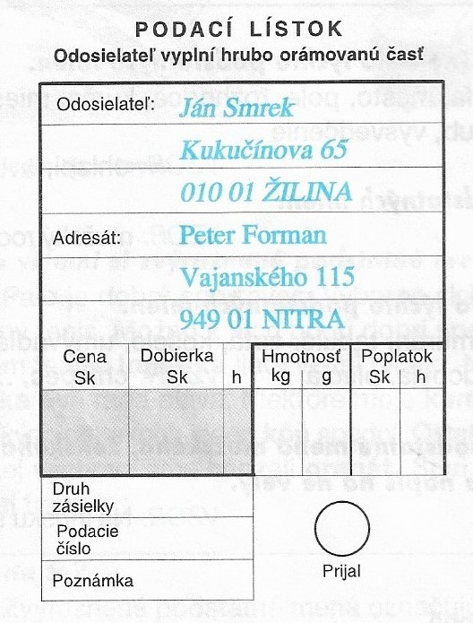
Zapamätaj si.
Odosielateľ je ten, kto list posiela.
Adresát je ten, komu sa list posiela.
Podací lístok je doklad, že je list doporučený.
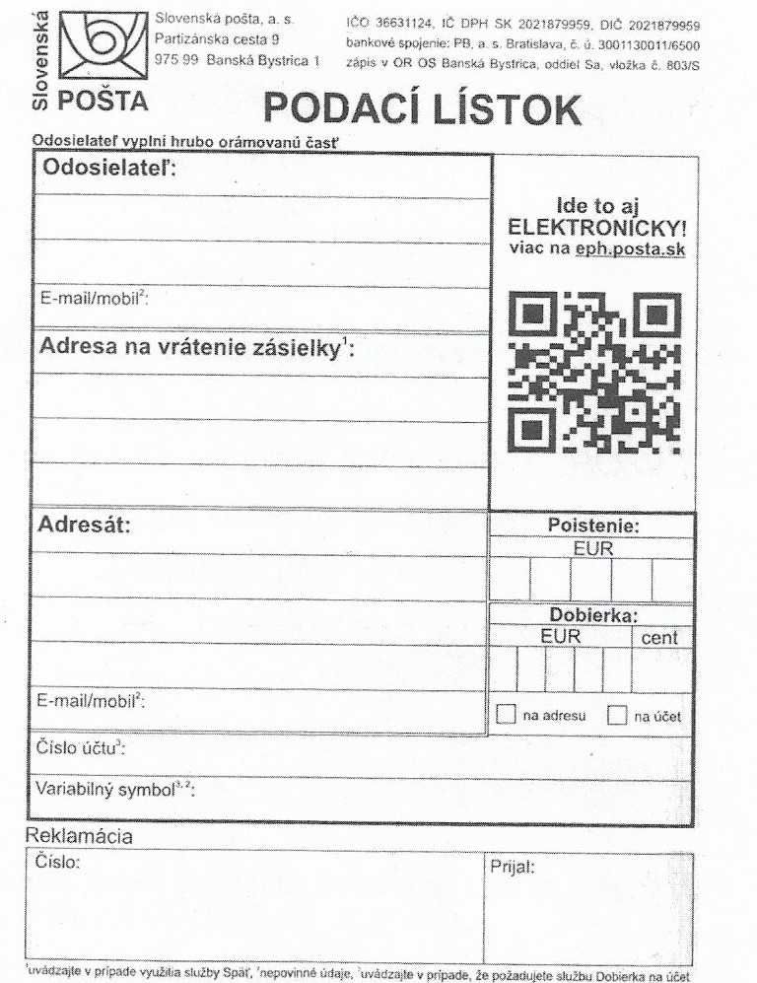

Úloha: Vyplň podací lístok.
Odosielateľ si ty (píšeš svoje meno a adresu).
Adresát je: Peter Veľký
Masarykova 70
080 01 Prešov

*** Vypracovaný pracovný list odfoť a pošli na kontrolu na môj email: magdalenapalpasova@gmail.com alebo Facebook: Magdaléna Palpašová *** Žiak, ktorý dostal pracovný list od sociálnej pracovníčky, ho aj odovzdá sociálnej pracovníčke.

